Monthly

BANANANEWS
2017年12月号
バナナ園


検索


December


ホームページにも情報満載!!
bananaen.com
EAST

川崎市中原区のｸﾞﾙｰﾌﾟﾎｰﾑ「ﾊﾞﾅﾅ園武蔵小杉」より
「いもほり」イヴェントで幼老交流
小学館アカデミーかりやど保育園の園児さんをお迎えして!!

11月7日火曜日、深まる秋の一日と言うよりも小春日和
の暖かな昼下がり、川崎市中原区のｸﾞﾙｰﾌﾟﾎｰﾑ「ﾊﾞﾅﾅ園武
蔵小杉」では地元かりやど保育園の園児さんをお迎えし
て「芋ほり大会」のｲヴｪﾝﾄが開催されました。この日は
園児さんの他にも入居者ご家族、そして同じ中原区のｸﾞ
ﾙｰﾌﾟﾎｰﾑ「のんびりーす」の入居者様&ｽﾀｯﾌ他50名を超え
る人々が集まってお芋を掘ったりご馳走を食べたり･･･
と楽しみ満載の1日になりました。苅宿保育園の可愛い
園児さん13人と先生がﾊﾞﾅﾅ園武蔵小杉の庭に到着する
と入居者様たちはｿﾜｿﾜし始めました。それもそのはず30
分近く前から車椅子やｽﾀｯﾌの歩行介助に支えられて日差
しの庭に集合、園児さんの到着を待っていたのでした。
園児さんたちの明るい挨拶の後、施設の庭のさつま芋畑
で芋ほりが始まりました。 畑のさつま芋はこの施設の入
居者様の息子様が畑作りから丁寧に指導をしていただ
き、入居者様たちが丹精込めて育てたしたさつま芋です。「上手に掘ってね!!」と声をかけると、直ぐに「おばあちゃん！これ見て！！」「すごいよすごいよ！おおきいのほったよ!!」可愛い声としぐさに入居者様たちは満面の笑顔、あちこちで「あらすごい！立派なさつま芋ねぇ」「あなたお幾つ？」「可愛いわねぇ～」と園児さんたちとの会話が弾みます。この光景を後ろで見守っていたのはご家族様、可愛い園児さんとお芋を片手にお話をするお父様、お母様を見守りながら「今日の母ったらいつもに増して明るく元気!」「私とお話をしている時とは別人のよう」と園児たちとの交流をみて不思議顔、子供たちの楽しい交流のあとは庭の畑で収穫したさつま芋で作った美味しい大学芋とさつま芋入りの山菜おこわが参加した皆様に振舞われ楽しく、満腹、笑いの絶えない一日になりました。
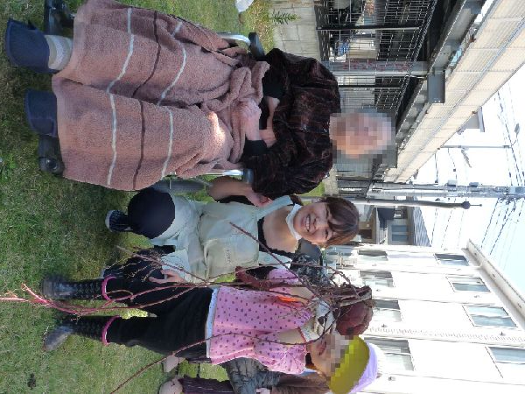
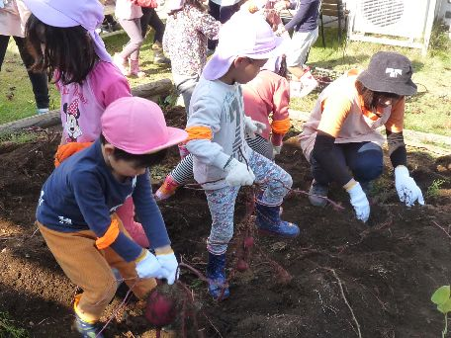
初めての体験なのに子供たちはいも掘り上手!!自分たちで掘り上げたさつまいもを見て「やった～」と感激!!
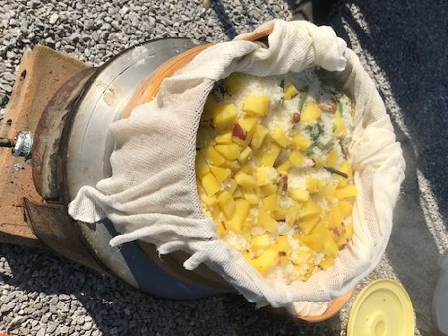

「ﾊﾞﾅﾅ園武蔵小杉」大井管理者：高齢者にとって施設での生活＜日常＞は規則正しく、ｽｹｼﾞｭｰﾙに則ったものにならざるを得ません。一方どこの高齢者施設に行ってもご利用者からは「変化がない」「することがない」という声が聞かれます。お世話をしてもらえるというのは楽なようですが、その立場になると辛いものなのかもしれません。もともとｸﾞﾙｰﾌﾟﾎｰﾑが生まれたのも、高齢者が一方的に世話を受けるだけというケア体制への疑問からとも言われています。 人間にとって歳を重ねた者が子供の面倒を見るのは本能の一つ、子供がそこにいるだけで、たとえ認知症でも高齢者は自然と身体が動き、会話が弾みます。これが脳への刺激になります。更に「おじいちゃん」「おばあちゃん」を演ずることが通常の「される側」から「する側」に逆転し、心の充足感へと繋がります。例えば少子高齢化の今、こんな交流ができるよう、子ども向けの施設と高齢者向けの施設を同じ場所に作る「幼老施設」の取り組みが広がっているのもうなずけます。地域との交流を深めながら非日常を作り出す。「ｸﾞﾙｰﾌﾟﾎｰﾑ」という形態の施設にとって「非日常と外部要因」を如何に施設に取り組むかは他の高齢者介護施設との差別化を図る上で最も重要なﾃｰﾏなんです。
秋になると様々な種類が登場するさつまいもですが、この日収穫したさつま芋は「紅あずま」という品種です、さつま芋には「ねっとり系」と「ﾎｸﾎｸ系」がありますが、この「紅あずま」は関東で人気の品種で繊維質が少なく、蒸したり焼いたりすると「ﾎｸﾎｸ」と「ねっとり」の中間ﾀｲﾌﾟ。お料理にしても、ｽｲｰﾂにしても調理をすると果肉の部分が濃い黄色になり、見た目は勿論食べても甘みがあってとてもおいしいです。今回はこの「紅あずま」で「大学芋」と「芋入り山菜おこわ」を召し上がっていただきました。
「小学館ｱｶﾃﾞﾐｰかりやど保育園」鈴木園長：毎年数回は園児を連れこの「ﾊﾞﾅﾅ園武蔵小杉」にはお伺いしています。特に「秋のおいも掘り」は子供たちにとって人気のｲﾍﾞﾝﾄ、中原区という土地柄どうしてもﾏﾝｼｮﾝや集合住宅で暮らす園児が多く、実際に自然に触れ合う機会が少ないのですね、特に土いじりとなると皆無に等しい。恐らく子供達にとってさつま芋を自分の手で掘ることは「初めての体験」に違いありません。また、核家族が進んでいることもあり、高齢者の方々との交流も園児には貴重な体験です。施設の高齢者の皆さんは、子供が施設に来ると分け隔てなく頭をなで、おやつを分けあったりして下さいます。園児たちの挨拶を褒め、騒がしい時には叱る、自然な対応ですから子供たちは全く違和感を覚えません、4歳児にとっては最初の社会勉強になっています。更に、園児たちと認知症の高齢者は似ている点があると感じます。 園児は、好き嫌いはあるにせよ、お互いの存在をあるがままに認めてしまいます。認知症のお年寄りも同様です。お互いその場に存在することを疑いもなく許容します。園児は、自分のすべてが受け入れられていることを感じています。ここに来ると自由に純真に、他人と接することができるのですね。

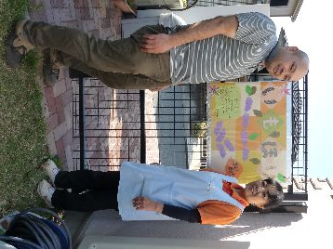
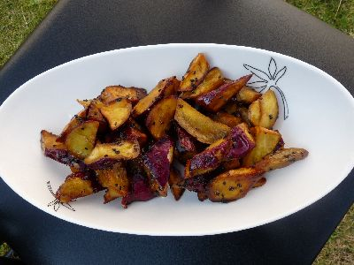
美味しい大学芋が出来ました!! 最近は揚げたさつまいもにからめるだけで美味しい大学芋が出来るタレや製品が販売されています。
「おばあちゃん、こんなに大きなお芋！私がほったのよ!!」かわいい園児さんに入居者様も嬉しそう。
羽釜で炊いた特製山菜おこわさつま芋も入ってﾎｸﾎｸ！
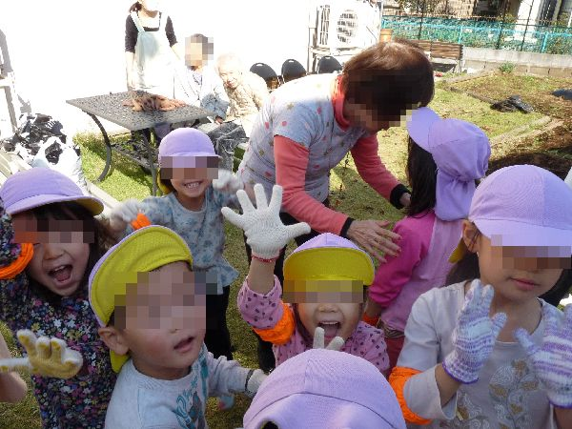
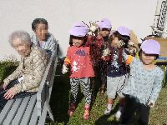
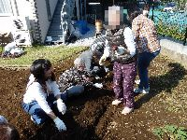
勿論入居者様もいもほりに参加

グループホーム空室情報
空室情報、入居に関するお問い合わせは右記
の各施設もしくは総合案内
044-455-6119
★介護はｱｲﾃﾞｨｱ～未経験だからこそのｱｲﾃﾞｨｱが必要です!
■募集要項
★職種：ｹｱ･ｽﾀｯﾌ<①正社員/②非常勤職員>★無資格･未経験からｽﾀｰﾄ/年齢不問
★給与：① 月給：193,000円～<夜勤5日含む>
- 時給970～1,120円<介護福祉士>夜勤1回15,000～16,000円
※ 別途処遇改善加算交付金あり
★時間：9：00～17：00 17：00～翌9：00
★待遇：社保・有休・交通費規定内支給：月額50,000円迄
★勤務場所：当社各施設10箇所の中から通勤し易い
場所を選べます。
●問合せ：㈱ｱｲ･ﾃﾞｨ･ｴｽ 採用担当まで
☎044-455-6117
2018年度新卒社員募集中
会社説明会随時開催中
ｴﾝﾄﾘｰはこちらから→



ご存知のとおりわが国では高齢化がすすみ労働力不足が懸念されています。一方外国人労働者は、90万人を突破し、今後も増え続けると予想されています。 徐々にですが外国人労働者にとっても良い環境が整ってきているからこそ、職を求めて来日する外国人の方が増えていると言っても過言ではありません。私たちの介護現場でも同様、外国人の方が活躍し始めています。今回は川崎市中原区の高齢者ｸﾞﾙｰﾌﾟﾎｰﾑ「のんびりーす」で働いている外国人の新人ｽﾀｯﾌをご紹介します。ﾉﾘｾﾙさんは今年の7月に来日したﾌｨﾘﾋﾟﾝ籍のｽﾀｯﾌです。母国の大学で看護師の資格を取り、約3年間病院で看護師として働いていました。昔から興味のあった日本の文化を学び、ｽｷﾙｱｯﾌﾟを目指し、日本語専門学校に通いながら、介護の仕事に就きました。午前中は学校で日本語の勉強をし、午後からは施設で介護の仕事と、二刀流で毎日多忙な日々を過ごしています。当初は、言葉の問題もあり、あまり会話も出来ませんでしたが、ｽﾀｯﾌが声をかけると、微笑みながら“I am shy(恥ずかしいわ)”と一言。介助を行う時には他のｽﾀｯﾌに必要な言葉を聞いた上で、自分の看護師の経験を活かします。今では学校の勉強や職場で覚えた日本語を通して、少しづつですが、入居者様やｽﾀｯﾌともｺﾐｭﾆｹｰｼｮﾝを取れるようになり本物の笑顔が見られるようになりました。時々、入居者様から“Thank you!!”と英語で言われることもあり、本人もとても喜んでいます。来日から4ヶ月が経ちました、もともと看護師ですから技術は一流、入居者様の食事介助、お風呂介助、毎日のﾊﾞｲﾀﾙﾁｪｯｸ(血圧、体温、spo2)と無難にこなし、現在はしっかり独り立ち。仕事中に知らない言葉があった時には、すぐ他のｽﾀｯﾌに聞いたり、調べたり。新しい日本語を覚えるために『ｾﾙﾉｰﾄ』を作り、毎日の生活や勉強に活用しています。来日当初は緊張している姿も度々見受けられましたが、すっかりｺﾐｭﾆｹｰｼｮﾝ能力が高くなり、冗談も言えるようになってきました。入居者様からの信頼も厚くなり、天気の良い日には一緒に散歩をしたり、一緒にゲームをしたり。先月からは夜勤もこなすようになりました。入居者様からは「今日はﾉﾘｾﾙさんがいるから安心よ」との声を頂き、本人もとても喜んでいます。毎日学校が終わって、仕事をすることは大変かもしれませんが、ﾉﾘｾﾙさんはいつも元気一杯!!今では施設の欠かすことのできないｽﾀｯﾌです。時には「I am shy」の顔も出てきますが、今では職員と打ち解けて食事や飲みに行ったりもしするようになりました。単身日本での生活は大変だと思いますが、のんびりーすを自分の家のように思い、ﾎｰﾑｼｯｸになった時には、入居者様を自分の祖父や祖母の様に思い、心を通わせ、沢山の笑顔を頂き、自分のｴﾈﾙｷﾞｰにしいます。お近くにお越しの際は是非『ｾﾙ･ｽﾏｲﾙ』を皆さん見に来て下さいね
バナナ園ｸﾞﾙｰﾌﾟで働きｽﾃｯﾌﾟ・アップをしませんか？
介護スタッフ募集中
こんにちは。過ごしやすい秋も後半。皆さんはどのように過ごされましたか？「食欲の秋」「ｽﾎﾟｰﾂの秋」「読書の秋」～。幸区小倉のｸﾞﾙｰﾌﾟﾎｰﾑ「第2ﾊﾞﾅﾅ園」では、「芸術の秋」を堪能しました。と、言うのもこれまでｽﾀｯﾌと入居者様の共同ﾚｸﾘｴｰｼｮﾝ作業で模造紙に「切り絵」を行ってきました。毎月のﾃｰﾏを決め、ｽﾀｯﾌが下書きをしたものに、入居者様が色紙を千切り、丁寧に貼り付けていく、ちょっと根気のいる作業。例えば4月は「桜」8月は「花火」12月は「ｸﾘｽﾏｽ」といった、季節をﾃｰﾏにした作品作りをこれまで行ってきました。細かい作業を目の前に「こんな難しいことできるかね～？」と泣き言をおっしゃる方もいらっしゃいますが、皆さん一度ｽｲｯﾁが入るともう夢中で没頭され、素晴らしい集中力を発揮されます。切り方、貼り方、色の使い方…、ﾊﾞﾗﾊﾞﾗですが、それぞれの個性が発揮され最後は素敵な作品が完成します。皆さんの手作り感満載、見るだけで暖かみや力強さを感じる作品ばかりです。完成した作品は多くの方にご覧いただけるよう、ﾘヴｨﾝｸﾞに１か月間掲示してきました。しかし、毎月毎月行っているとただ溜まってしまうだけ。そうだ！これまでの作品を全て施設内に掲示して、まるごと作品展、美術館のようにしてしまえ！となり、ﾎｰﾙの廊下に貼りだしてみました。そうするとなるほど、各々の作品が美術館にある絵のような「芸術的な作品!?」に見えるではありませんか。一気に施設全体が明るくなりました。早速運営推進会議開催時、ご出席のご近所の方にご覧頂き「いや、お見事だね～」「やっぱり手と頭はいつまでも動かしていないと～」と称賛の声をいただき、皆さんの作品がご近所の方々の心も動かしました。今後も作品は増えていきます。第2ﾊﾞﾅﾅ美術館は年中無休入館料は無料です。いつでも観覧にお越しください。
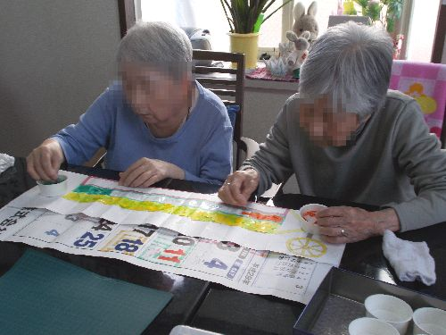
～幸区のｸﾞﾙｰﾌﾟﾎｰﾑ「第2バナナ園」より～
第２バナナ美術館へようこそ
芸術の秋満喫

～中原区のｸﾞﾙｰﾌﾟﾎｰﾑ「のんびりーす」より～
新人紹介！～ﾌｨﾘﾋﾟﾝからのﾆｭｰｶﾏｰ～
ケサナ・ノリセル・オルラネスさん

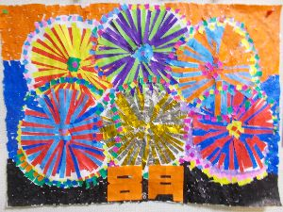
熱心に切り絵をされる入居者様。手先の細かい作業は高齢者にとって絶好のﾘﾊﾋﾞﾘﾃｰｼｮﾝになります。
8月の作品は花火です！

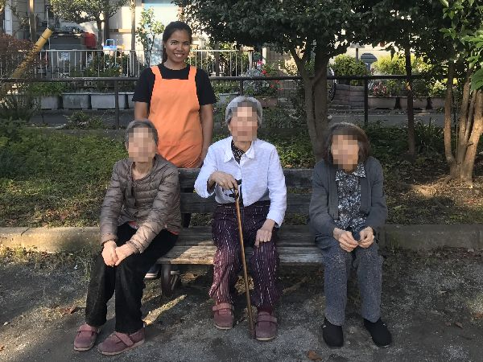
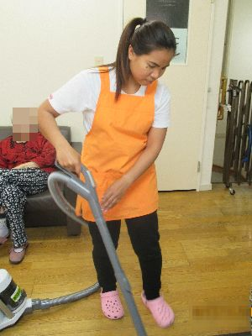

入居者様を散歩にお連れしました。優しくて細やかなﾉﾘｾﾙさん、入居者様にも人気です。
バナナ園グループ
【グループホーム】
●川崎大師ﾊﾞﾅﾅ園 ☎ 044-280-2386 ●第2ﾊﾞﾅﾅ園 ☎044-587-1773
●ﾊﾞﾅﾅ園武蔵小杉 ☎044-863-7101 ●ﾊﾞﾅﾅ園ほりうち家 ☎044-722-5361
●のんびりーす等々力 ☎044-750-9203 ●のんびりーす ☎044-422-2295
●ﾊﾞﾅﾅ園生田ﾋﾙｽﾞ ☎044-911-1599 ●バナナ園生田の杜 ☎044-789-5691/5692
●ﾊﾞﾅﾅ園生田の泉 ☎044-789-5693 ●ﾊﾞﾅﾅ園横浜山手 ☎ 045-264-9634
【居宅介護支援事業所】
●ばなな会ｹｱﾌﾟﾗﾝｾﾝﾀｰ☎044-712-5945

月刊 MONTHLY BANANA NEWS （毎月1日発行）
通算第156号 編集：株式会社アイ・ディ・エス
川崎市中原区新丸子町734-2 ☎044-455-6119
＜ＨＰ＞ http://www.bananaen.com/



